**ফ্লুইড মেকানিক্স**

**অধ্যাপক সুমেশ পি থাম্পি**

**রাসায়নিক প্রকৌশল বিভাগ**

**ইন্ডিয়ান ইনস্টিটিউট অফ টেকনোলজি, মাদ্রাজ**

**পড়া - 02**

**তরল স্থিরতা**

এখন, চাপের কথা বলি। সুতরাং, চাপ একটি বিশেষ ধরনের চাপ, এছাড়াও প্রতি ইউনিট এলাকায় বল হিসাবে সংজ্ঞায়িত করা হয়।

(স্লাইড টাইম: ০০:২৫)

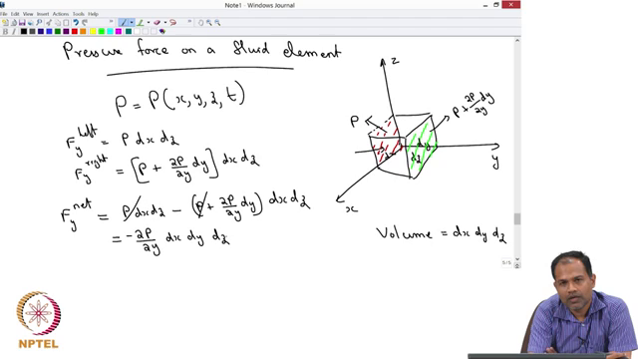

তো, আসুন আমরা একটি তরল উপাদানের উপর প্রেশার ফোর্স ের দিকে তাকাই। আসুন আমরা একটা স্থানাংক ব্যবস্থা নিই। সুতরাং, আমরা বলি যে এটা x যে y এবং এটা z এবং আমরা একটি তরল উপাদান গ্রহণ করা যাক। সুতরাং, এটি একটি দৈর্ঘ্য d x x, d y দিকে এবং d z দিকে আছে। সুতরাং, এই তরল উপাদানের ভলিউম:

$$Volume=dx dy dz$$

এখন, ধরা যাক এই তরল উপাদান একটি প্রদত্ত তরল যেখানে একটি চাপ বন্টন আছে, তাই; অর্থাৎ, চাপ এক বিন্দু থেকে অন্য বিন্দুতে পরিবর্তিত হচ্ছে এবং আমরা বলি যে চাপ x, y, z এবং t ফাংশন হিসাবে দেওয়া হয়।

$$P=P(x,y,z,t)$$

সুতরাং, প্রতিটি বিন্দুতে এবং সময়ে ঠিক আছে, যে কোন বিন্দুতে x, y, z এবং t আপনি জানেন চাপ কি এবং আপনি কি করতে যাচ্ছেন তা হচ্ছে আপনি এখন গণনা করতে যাচ্ছেন যে তরলের প্রতিটি মুখের উপর কি চাপ প্রয়োগ করা হয়। তো, ধরা যাক আমরা এই চেহারা দেখতে যাচ্ছি। সুতরাং,যে fটেক্কা আমি লাল রঙ দিয়ে চিহ্নিত করেছি এবং আমি ঐ দিকে শক্তি কি তা গণনা করতে চাই. সুতরাং, আমি জানি যে এই মুখের এই দিকে, আমি বল গণনা করতে পারি কারণ চাপ প্রতি ইউনিট এলাকায় বল হিসেবে সংজ্ঞায়িত করা হয়, তাই যদি আমি একটি বল নিয়ে কথা বলতে চাই যা কিউবের বাম দিকে নাটকের বাম দিকে কাজ করছে। তো, আসুন আমরা লিখি বামে শুধু হতে যাচ্ছে:

$$F_{y}^{left}=Pdx dz$$

সুতরাং, এই শক্তিই উপাদানের এই দিকে কাজ করতে যাচ্ছে। একইভাবে, আপনি অন্য দিকে শক্তি কি তা গণনা করতে পারেন। এই দিকে আমি যে লাল দিকটা চিহ্নিত করেছি তার ঠিক উল্টো দিকে। এখন, আমরা জানি না সেখানে চাপকি- কিন্তু আমরা বলতে পারি একটি টেইলর সম্প্রসারণ করুন এবংসেখানে চাপ কমাতেপারি।

সুতরাং, ধরা যাক যদি এখানে P দ্বারা চাপ দেওয়া হয়, তাহলে এখানে চাপ এভাবে লেখা যেতে পারে:

$$P+\frac{∂P }{∂y}dy$$

সুতরাং, এটা একটা সহজ অনুমান যা আপনি ঐ দিকে চাপ প্রতিনিধিত্ব করতে পারেন। সুতরাং, রিঘটি সাইডে F yদেওয়া হয়:

$$F_{y}^{right}=\left[P+\frac{∂P }{∂y}dy\right]dx dz$$

এবং আপনার আগ্রহ হচ্ছে ওয়াই দিকে নেট ফোর্স কি কাজ করছে তা গণনা করা, যা আপনি পাবেন যদি আপনি একে অপরের থেকে বিয়োগ করেন। সুতরাং, যদি আপনার আগ্রহ F y নেট গণনা করতে হয় যাy দিকে কাজ করে তা হল :

$$F_{y}^{net}=Pdx dz-\left[P+\frac{∂P }{∂y}dy\right]dx dz=-\frac{∂P }{∂y} dx dy dz$$

সুতরাং, এই শক্তিই চাপের কারণে ওয়াই দিকে উদ্ভূত হচ্ছে। আমরা চালিয়ে যেতে পারি, আমরা x দিক এবং z দিকে একই কাজ করতে পারি।

(স্লাইড টাইম: ০৫:৫৫)

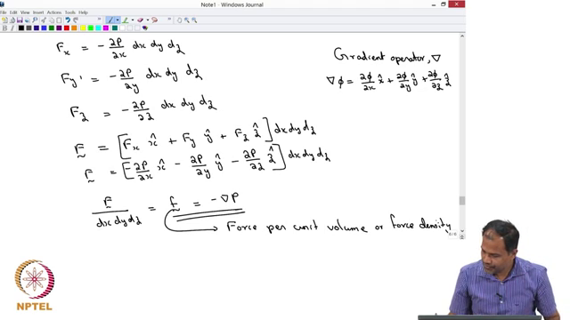

সুতরাং, আমরা একই ব্যায়াম করতে পারি এবং তারপর আপনি সেটা খুঁজে পাবেন:

$$F_{x}=-\frac{∂P }{∂x} dx dy dz$$

$$F_{y}=-\frac{∂P }{∂y} dx dy dz$$

$$F_{z}=-\frac{∂P }{∂z} dx dy dz$$

সুতরাং, প্রদত্ত স্থানাংক ব্যবস্থায় এই শক্তিগুলি উৎপন্ন হয়, আমি একটি ভেক্টর হিসেবে বল লিখতে চাই। সুতরাং, এটি x দিক থেকে বল য়ের উপাদান $F_{y}$ হল দ্বিতীয়টি হল y দিকে বল প্রয়োগের উপাদান এবং z দিকে বল য়ের $F_{z}$ উপাদান।

তো, আমি নেট ফোর্স লিখতে পারি:

$$\vec{F}=F_{x}\hat{x}+F_{y}\hat{y}+F_{z}\hat{z}=\left[-\frac{∂P}{∂x}\hat{x}-\frac{∂P}{∂y}\hat{y}-\frac{∂P}{∂z}\hat{z}\right]dx dy dz=-∇P dx dy dz$$

তো, গ্রেড কি? গ্রেড কিছুই না, কিন্তু গ্রেডিয়েন্ট অপারেটর গ্রেড অপারেটর যে গ্রেড. সুতরাং, যখন গ্রেড এমন কিছু পরিমাণ ের উপর কাজ করছে যা কিছুই নয়, কিন্তু অথবা আমরা অন্য কোন কিছু ব্যবহার করব আসুন আমরা ∇ ফি বলি; এর মানে হচ্ছে:

$$∇ϕ=\frac{∂ϕ}{∂x}\hat{x}+\frac{∂ϕ}{∂y}\hat{y}+\frac{∂ϕ}{∂z}\hat{z}$$

তো, এটাই গ্রেডিয়েন্ট অপারেটরের সংজ্ঞা। তো, আমরা পাই:

$$\frac{ \vec{F}}{dx dy dz}=\vec{f}=-∇P$$